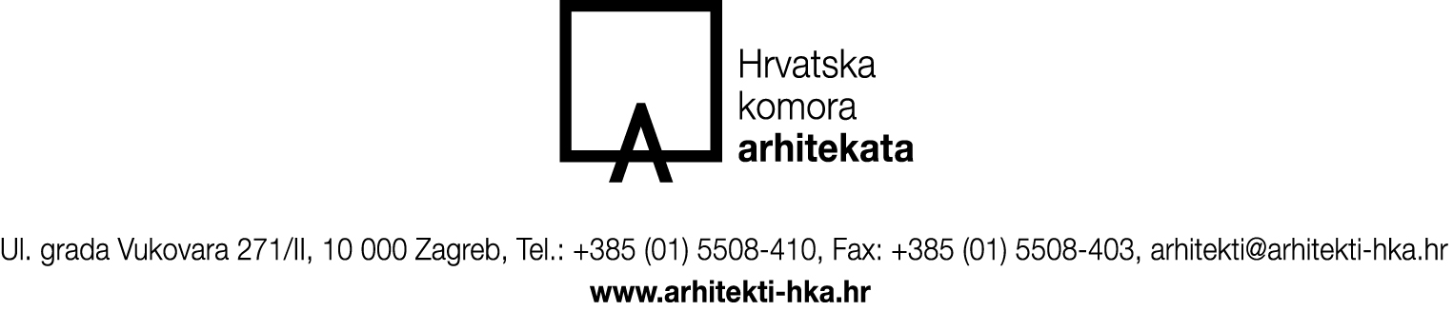

ZAHTJEV ZA MIROVANJE ČLANSTVA U KOMORI

OSOBNI PODACI:

IME I PREZIME _____________________________________________

OIB ______________________________________________________

UPISAN/A U IMENIK ________________________________________ REDNI BROJ UPISA _________________
UPISAN/A U IMENIK ________________________________________ REDNI BROJ UPISA _________________
BROJ TELEFONA __________________________ BROJ MOBITELA ____________________________________
E-MAIL ________________________________________________________________________________________
PREBIVALIŠTE - ULICA I KUĆNI BROJ _____________________________________________________________
POŠTANSKI BROJ, GRAD, DRŽAVA _______________________________________________________________

PODACI O ZAPOSLENJU: (aktualni podaci u trenutku podnošenja Zahtjeva)

NAZIV POSLODAVCA _____________________________________________________________________________________
OBLIK ORGANIZIRANJA ___________________________________________ (d.d., d.o.o., j.d.o.o., javna ustanova i sl.)
ADRESA __________________________________________________________ (ulica i kućni broj, grad i poštanski broj)
BROJ TELEFONA / FAKSA _______________________________________________________________________
BROJ MOBITELA _______________________________________________________________________________
E-MAIL ________________________________________________________________________________________
OIB __________________________________________________________ MBS ____________________________
STATUS PODNOSITELJA ZAHTJEVA: zaposlenik suvlasnik vlasnik

RAZLOZI ZA MIROVANJE (zaokružiti samo jedan redni broj):

- pritvor
- stegovna mjera zabrane obavljanja poslova
- izabran ili imenovan na kakvu plaćenu javnu dužnost ili na dužnost predsjednika Komore na temelju ugovora o radu
- u tijelima državne uprave ili lokalne ili područne (regionalne) samouprave i sl.
- na vlastiti zahtjev

PRILOZI (zaokružiti redni broj dokumenta koji se prilaže):

- Dokaz opravdanog razloga za mirovanje članstva
- Povrat pečata, iskaznice i poslovne kartice s potpisnim i identifikacijskim certifikatom
- Fotokopija Rješenja o postavljenju ili imenovanju na radno mjesto (u slučaju razloga 3., 4.)
- Elektronički zapis o podacima evidentiranim u matičnoj evidenciji Hrvatskog zavoda za mirovinsko osiguranje

Uputa o zaštiti osobnih podataka:
HRVATSKA KOMORA ARHITEKATA, Ul. grada Vukovara 271/2, 10 000 Zagreb, OIB: 85986018932 je voditelj obrade Vaših osobnih podataka. Vaše podatke kao što su ime i prezime, OIB, broj telefona, e-mail adresu, prebivalište te ostale podatke iz ovog obrasca prikupljamo na osnovi zakona i drugih važećih propisa. Navedeni podaci koristit će se samo za potrebe provođenja postupka za ostvarenje zahtjeva za mirovanjem članstva u komori koji se vodi pri HKA-u i neće se upotrebljavati u druge svrhe. Pristup Vašim osobnim podacima može imati posebno ovlaštena osoba određena od odgovorne osobe voditelja obrade i /ili druga pravna osoba koju ovlastimo. Prijenosi osobnih podataka provode se samo u svrhu ispunjenja zakonskih obveza.
Vaša prava su sljedeća: pravo na pristup, pravo na ispravak, pravo na brisanje, pravo na ograničenje obrade, pravo na prigovor i pravo na prenosivost podataka.
Ako smatrate da se Vaša prava ne poštuju imate pravo podnijeti pritužbu Agenciji za zaštitu osobnih podataka.
Više o svojim pravima možete pročitati na https://www.arhitekti-hka.hr/hr/ ili nas kontaktirajte putem e-maila: szop@arhitekti-hka.hr .

POTPISOM OVOG ZAHTJEVA IZJAVLJUJEM:

POD KAZNENOM I MATERIJALNOM ODGOVORNOŠĆU DA SU GORE NAVEDENI PODACI ISTINITI KAO I DOSTAVLJENA DOKUMENTACIJA I PRILOZI OVOM ZAHTJEVU.

U _________________________________ __________________________________________
(vlastoručni / elektronički potpis podnositelja zahtjeva)

